MATEMATIKA
1. ura

Danes bomo nadaljevali s prostornino, ki jo poznate že iz nižjih razredov.

Za začetek si oglej filmček o prostornini: https://www.youtube.com/watch?v=m5KUMz_605c

- Sedaj si oglej učbenik/108 – zgornja naloga.

- Naredi zapis v zvezek:

PROSTORNINA

1 hl = 100 l
1 l = 10 dl
1 hl = 1000 dl

1 hektoliter = 1 hl
1 liter = 1l

100 10
hl .…… l …… dl

Ustno odgovori pri nalogi 1. v UČ/str. 108. V zvezek prepiši nalogo 2. in 3. iz UČ/str. 108 (zadaj imaš rešitve in si preveri). Reši še naloge v DZ/str. 84.

2. ura

Oglej si besedilo v učbeniku na strani 109.

- V zvezek zapišemo (kar nadaljuješ z zapisom):

1 centiliter = 1 cl
1 mililiter = 1 ml

1 hl = 100 l 1l = 10 dl
1 dl = 10 cl
1 cl = 10 ml
1 dl = 100 ml
1 l = 1000 ml
10 10 10
l …….. dl …….. cl ………. Ml

- Rešimo v zvezek nalogo 4. iz UČ/109.

1l · 6 + 3 dl ·5 = 6 l +15 dl = 6l 15 dl = 7l 5dl
Reši DZ/ str. 85 (nalogo 3 izpusti), stran 86 (nalogo 3 izpusti) ter stran 87.

3. ura

- Oglej si U/110 – zgornji zapis (pretvarjanje različnih merskih enot: DOLŽINA, MASA, PROSTORNINA, PLOŠČINA, ČAS).

- Naredi zapis v zvezek:

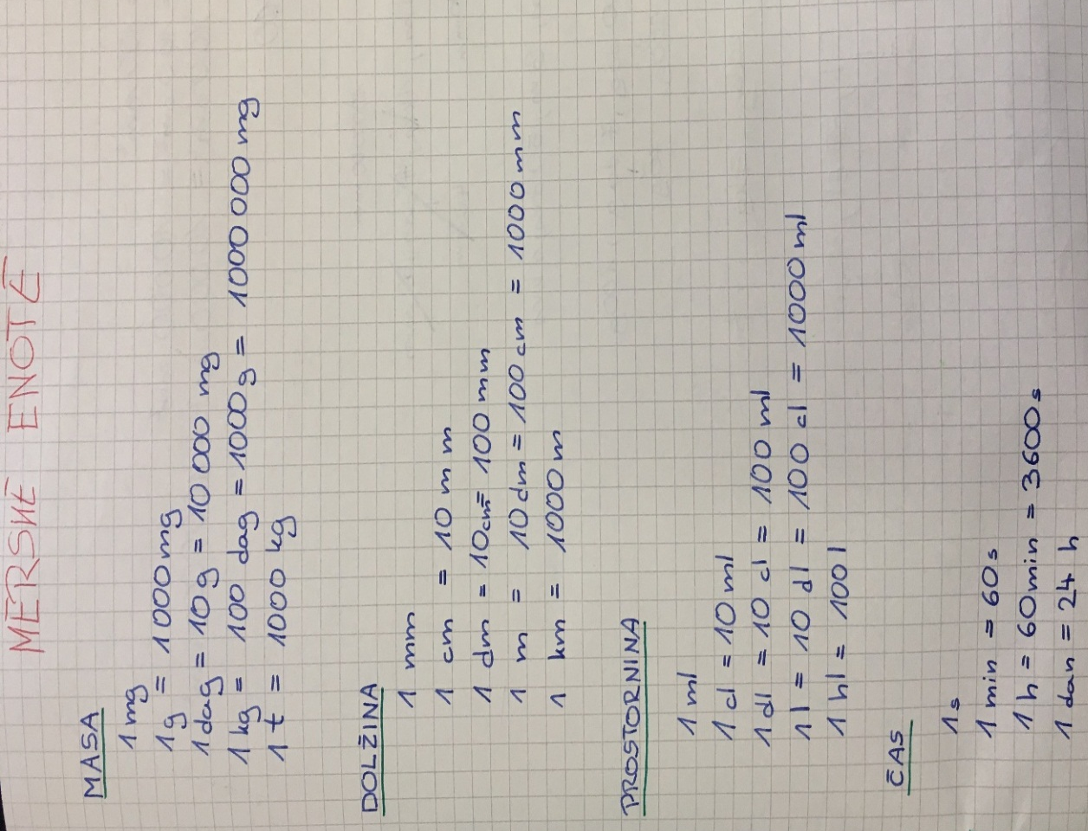

- Reši U/110 – 1. nalogo v zvezek.

4. ura

- Rešuj naloge v DZ/stran 88, 89 (reši samo nalogo 2), 90.

